基隆市107學年度第1學期學生鑑定資料表(學習障礙)
106-7-25更新
□疑似生確認□轉銜階段(可複選)
學生姓名 | 郭OO | 最近一次  鑑定資料  （無則免填） | 類  別 | 疑似學習障礙
學生年級 | 三 | 最近一次  鑑定資料  （無則免填） | 文號 | 基府教特參字第
學生出生 | 98年11 月 27 日 | 心評老師/總字數 |  | 吳荔馨 /共 字

目前學業成就 | 最近的  三次成績 | 105 學年 下 學期  學期成績 |  |  |  | 106 學年 上 學期  學期成績 |  |  |  | 106學年 下 學期  學期成績
目前學業成就 | 成績  科目 | 分數 | 名次 | 全班人數 | 調整 | 分數 | 名次 | 全班人數 | 調整 | 分數 | 名次 | 全班人數 | 調整
目前學業成就 | 國語文 | 78 | 24 | 26 |  | 74.43 | 26 | 26 |  | 76.17 | 23 | 26 | 有
目前學業成就 | 數學 | 82.44 | 24 | 26 |  | 77 | 26 | 26 |  | 81.33 | 20 | 26 | 有
目前學業成就 | 社會
目前學業成就 | 自然
目前學業成就 | 英語文
備註: 請填寫最接近的三次成績
※若有調整請註記調整方式 □內容難易度調整 □測驗時間調整 □分數比例調整 □其他

上次提報測驗結果 | 測驗 |  | 分數 | 施測結果 | 施測日期/  施測者
上次提報測驗結果 | 中文年級認字量表 |  | 正確字數：30  百分等級：73  年級分數：1.2 | □疑似學障(≦切截分數)  □非疑似學障(＞切截分數).  識字障礙 | 106.10.15  辜OO
上次提報測驗結果 | 閱讀理解困難篩選測驗 |  | 4 | □疑似學障(≦切截分數)  □非疑似學障(＞切截分數)  閱讀障礙 | 106.10.15  辜OO
上次提報測驗結果 | 基礎數學概念評量 |  | 49 | □疑似學障(≦切截分數)  □非疑似學障(＞切截分數)  排除數學障礙 | 106.10.15  辜OO
學習問題及教學介入反應描述 | （描述個案學習上的主要困難、資源班教師針對其問題所介入的方法或所做的調整、持續時間、教學成效……）
學習問題及教學介入反應描述 | 核心困難 | 1.由前次鑑定可知道個案學習具有「識字困難」、「閱讀困難」，排除數學困難。尚無釐清是否具書寫困難。  2.透過入班觀察及導師填寫國民中小學學習行為特徵檢核表可知「注意與記憶」達切截點，具「注意力困難」。  3.入班觀察及專團評估了解個案具「知覺動作困難」。  4.個案本身具感官困難，左眼白內障經開刀治療為0.6。出生即有一個腎臟，領有重大傷病卡。幼兒園時候癲癇發作，目前每天服用優閒、帝拔顛跟ｂ群。  5.領有身心障礙新制手冊，手冊為《第 1 類》中度，ICF：b140， ICD：F90.2(注意力不足過動症，混合型)、G40.001(有關侷限(局部)(部份)特發性癲癇及癲癇症候群伴有侷限性發作，非難治之癲癇，伴有癲癇重積狀態)、R45.87(衝動)。  6.持有醫院診斷證明：國防醫學院三總醫院/107.09.11開立/醫生：陳錫州/病名：癲癇、注意不集中合併過動症與學習障礙、左側腎發育不全
學習問題及教學介入反應描述 | 教學介入策略 | 1.106學年上學期入班接受特教服務，給予每週兩節外加學習策略。  2.107學年針對個案的識字困難及閱讀困難，和觀察到的書寫困難，給予國語每週4堂全抽服務。雖基礎數學計算測驗排除數學障礙，但因個案注意力問題、不定時小放電狀況和語言理解的困難，給予數學每週4堂全抽服務。根據學習能力簡化及減量教材內容。根據個案的知覺動作困難，給予每週1堂外加動作技能訓練課程。並每學期排語言治療（5次）、物理治療（6次）及職能治療課程（7次）。  3.除平日給予的抽離、外加課程及治療課程外，資源班教師也提供班級導師和科任教師教學介入策略諮詢，如調整座位、一同和家長溝通教養策略、討論教材之簡化方式、討論教學評量調整等。
學習問題及教學介入反應描述 | 現在學習表現 | ◎國語學科:整體學科仍在班級後5%  1.理解:  國語課程進行全抽學習至今一個多月，個案在小組學習時專注力明顯提升，可以理解約30字以內小段落，但理解與生活經驗的連結仍待加強，需要教師引導。對於新文章出現的新詞彙，仍會使用片面解讀的方式了解詞彙，如「繪本」，是很會的本子。  2.表達:  對於生活需求個案可以明確表達，但語速偏慢，且音量較小，偶會有流口水的狀況。說話時後贅詞許多，搜尋詞彙具困難。在課堂中表達顯得害羞內向，目前在潛能班小組學習時後給予機會練習表達。  3.閱讀:  識字困難導致面對新文章時候閱讀速度緩慢，須搭配注音符號才能完整念出。閱讀時，難以找出關鍵字了解文章意涵。  4.書寫:  握筆用力，三指內縮，與虎口未保留適當空間。導致書寫時候常出現字體歪曲、部件歪斜、筆順過長或缺漏筆劃，常因為力道控制不當將文字書寫到框框外面，或是讓紙張破掉。可以進行遠端抄寫及進端抄寫，但抄寫速度慢，位置偶出現錯位。  ◎數學學科: 整體學科仍在班級後5%  1.基礎計算:基礎計算能力加減法良好，若是單純測驗加減計算題，個案可以在延長時間的狀態下達到近滿分。具熟背九九乘法能力，但乘除計算題仍須加強，位置對應尚常出現錯誤。  2.應用解題:礙於文字理解困難，應用問題須給予圖像畫或是關鍵字等策略引導學習。  3.沿伸題:對於少操作的題型會感到困惑不知道如何解答，常使用自己的意思回答問題。如填寫代號題型，個案會抄寫數學名詞在格子內，推測無法理解題型作答。  ◎動作技能訓練  1.粗大動作: 肌力及肌耐力較弱  2.精細動作: 知覺動作協調及反應能力稍差  ◎專注力  1.入班觀察可發現個案常出現發呆狀況，嘴角滲口水不自知，需要教師的提醒。  2.需要教師隨時提醒個案，若未提醒，觀察專注力約持續5分鐘左右。  3.團體中的聯合專注力低，無法聽取教師課堂指令，常會自顧自書寫內容。  4.個性溫和，即使遇到不會的作業，也不會作違規事項，僅以發呆表現。  5.偶會出現自言自語笑的狀況，但音量不至於影響同儕。  6.轉換活動時候需要特別提醒個案跟上。  7.服用癲癇藥物後，專注力相較一二年級集中，但仍明顯低於同儕。

相關測驗彙整
- 智力相關測驗
魏氏兒童智力量表第四版 施測者：【吳荔馨】施測日期：【107.10.04】
(必填或填寫兩年內的施測資料)
分測驗  分數 | 全量表  智商  FSIQ |  | 語文理解 |  |  |  | 知覺推理 |  |  |  | 工作記憶 |  |  | 處理速度
分測驗  分數 |  |  | 類同 | 詞彙 | 理解 | 常識 | 圖形設計 | 圖畫概念 | 矩陣推理 | 圖畫補充 | 記憶廣度 | 數字序列 | 算術 |  | 符號替代 | 符號尋找 | 刪除動物
分測驗  分數 |  |  | 6 | 3 | 8 | 5 | 9 | 2 | 8 | 6 | 6 | - | 7 |  | 7 | 9 | 13
量表分數  總分 | 65 |  | 17 |  |  |  | 19 |  |  |  | 13 |  |  |  | 16
組合分數 | 75 |  | 77 |  |  |  | 78 |  |  |  | 81 |  |  |  | 89
百分等級 | 5 |  | 6 |  |  |  | 7 |  |  |  | 10 |  |  |  | 23
（95％）  信賴區間 | 75-82 |  | 72-85 |  |  |  | 72-88 |  |  |  | 75-90 |  |  |  | 81-100
托尼非語文智力測驗-再版TONI-3施測者：【辜立群】施測日期：【106.10.11 】
(視需要施測)
原始分數 |  | 29
百分等級 |  | 40
標準分數 |  | 96
施測過程中學生的反應與表現記錄
1.魏氏測驗約一個半小時左右，專注力可透過觀察發現降低，施測者有給予個案適當休息10分鐘左右，也給予小點心提昇個案被施測動機。
2.嘴角有時會滲出口水，會使用手臂來擦。
3.聽完題目後，會有複頌的習慣
二、學業成就與認知歷程診斷測驗
領域 |  | 測驗名稱 |  |  | 原始  分數 | 量表分數  (T分數) | 百分  等級 | 解 釋 | 施測者/  日期
閱讀 | 聽覺理解 | 兒童口語理解測驗(2005) |  |  | 43 | 32 | 8 | 差  具理解困難 | 107.10.11  吳荔馨
閱讀 | 聽覺理解 | 聽覺理解測驗(2007)  （中文閱讀障礙診斷測驗） |  |  | 16 | 82 | 11 | 未到切截分數（PR20）  具理解困難 | 107.10.17  吳荔馨
閱讀 | 識字 | 識字量評估測驗(2007) |  |  | 610 | - | 5 | 低下  具識字困難 | 107.10.11  吳荔馨
閱讀 | 識字 | 常見字流暢性(2007)  （中文閱讀障礙診斷測驗） |  | 讀音正確 | 23 |  |  | 低下  具識字困難 | 107.10.11  吳荔馨
閱讀 | 識字 |  |  | 造詞正確 | 20 |  |  | 低下  具識字困難 | 107.10.11  吳荔馨
閱讀 | 識字 |  |  | 正確性 | 18 字 | 87 | 20 | 低下  具識字困難 | 107.10.11  吳荔馨
閱讀 | 識字 |  |  | 流暢性 | 11.5 字/分 |  | 7 | 低下  具識字困難 | 107.10.11  吳荔馨
閱讀 | 識字 | 基本讀寫字綜合測驗(2002) |  | 聽詞選字 | 19 | 44 | 24 | 年級分數：1.9 | 107.10.11  吳荔馨
閱讀 | 識字 |  |  | 看字選詞 | 17 | 29 | 5 | 年級分數：1.9 | 107.10.11  吳荔馨
閱讀 | 識字 |  |  | 看字讀音 | 49 | 50 | 32 | 年級分數：2.4 | 107.10.11  吳荔馨
閱讀 | 識字 |  |  | 看字造詞 | 45 | 45 | 22 | 年級分數：2.1 | 107.10.11  吳荔馨
閱讀 | 拼音  解碼 | 聲韻覺識篩選測驗(2007)  （中文閱讀障礙診斷測驗） |  | 聲調 | 7 | 8 | 24 | □(≦切截分數)PR25  □(＞切截分數) | 107.10.17  吳荔馨
閱讀 | 拼音  解碼 |  |  | 總分 | 15 | 8 | 22 | □(≦切截分數)PR25  □(＞切截分數)  具拼音解碼困難 | 107.10.17  吳荔馨
閱讀 | 閱讀理解 | 國民小學二-六年級閱讀理解  篩選測驗(2007) |  |  | 8 |  |  | 未過切截分數（12），顯示閱讀困難 | 107.10.12  吳荔馨
其他 | 注意力 | 電腦化注意力診斷測驗 |  |  | 二因素總分60  三因素總分84  圖畫注意力58  推理注意力160  語文注意力10 | 標準分數  68  67  26  34  24 | PR3  PR3  PR2  PR6  PR2 | 均(≦切截分數)  顯示注意力皆達疑似注意力不集中 | 107.09.27  吳荔馨
其他 | 知覺  動作 | VMI |  | 視-動 | 18 | T分數44 | 27 | 年齡分數：7-07，中等 | 107.10.17  吳荔馨
其他 | 知覺  動作 |  |  | 視知覺 | 17 | T分數37 | 9 | 年齡分數：6-03，中下  視知覺待提昇 | 107.10.17  吳荔馨
其他 | 知覺  動作 |  |  | 動作協調 | 11 | T分數27 | 1 | 年齡分數：4-03，特弱  具動作協調障礙 | 107.10.17  吳荔馨
其他 | 書寫 | 國小兒童書寫語文能力診斷測驗 |  |  | 總字數42 |  |  | 未達小三切截分數59  具書寫困難 | 107.10.17吳荔馨
其他 | 書寫 | 基本讀寫字綜合測驗 | 看注音寫國字 |  | 22 | 38 | 13 | 年級分數:2.3 | 107.10.17吳荔馨
其他 | 書寫 | 基本讀寫字綜合測驗 | 聽寫 |  | 28 | 40 | 17 | 年級分數:2.4 | 107.10.17吳荔馨
其他 | 書寫 | 基本讀寫字綜合測驗 | 遠端抄寫 |  | 10 | 38 | 12 | 年級分數:2.1 | 107.10.17吳荔馨
※建議可從第一次提報時轉介之學習主要問題或資源班教學觀察後學習問題著手，除上述測驗，可再佐證學習檔案或實作表現等資料。
個案測  驗內容分析 | - 智力表現  - 魏氏智力測驗:全量表75。語文理解77、知覺推理78、工作記憶81、處理速度89。個案因其內在能力差異影響全量表表現，根據處理速度分項達到智力89以上，及托尼非語文測驗96，研判個案智力為正常以上。  - 魏氏智力測驗之「工作記憶」分數63，為遲緩表現，推測個案因注意力影響工作記憶。  - 閱讀表現  - 聽覺理解:  「兒童口語理解測驗」PR8，表現為差；聽覺理解測驗(2007)PR11，表現未達切截分數(PR20)；兩測驗可知個案具聽覺理解困難。  - 識字:  「識字量評估測驗」PR5，表現為低下；「常見字流暢性」正確性PR20、流暢性PR7，表現為低下；  「基本讀寫字綜合測驗」聽詞選字之年級分數1.9、看字選詞之年級分數1.9、看字讀音年級分數2.4、看字造詞之年級分數2.1，相較個案年級為3.4年級，皆落後一個年級以上。綜上述測驗可知道皆低下，具識字困難。  - 拼音解碼:  「聲韻覺識篩選測驗」聲調PR24、總分PR22，皆未達到切截分數PR25，故顯示個案具拼音解碼困難。  - 閱讀理解:  「國民小學二至六年級閱讀理解篩選測驗」分數8分，未到切截分數12，顯示具閱讀困難。  - 綜上述測驗可知因個案具聽覺理解困難、識字困難、拼音解碼困難及閱讀理解困難，推測個案有學習障礙之閱讀障礙亞型。  - 書寫表現  1.「國小兒童書寫語文能力診斷測驗」:總字數為42，未達切截分數，推測具書寫困難。  2.「基本讀寫字綜合測驗」:看注音寫國字年級分數2.3；聽寫年級分數2.4；遠端抄寫年級分數2.1。皆落後一個年級分數以上，推測具書寫困難。由其遠端抄寫PR12，需釐清是否有視知覺或是動作協調之困難。  3.觀察握筆用力，三指緊握，虎口與手指未有空間，寫字技能觀察中發現書寫速度緩慢且用力，並具以下狀況  字體歪曲(推測具動作協調問題無法將字體完整寫在指定位置)  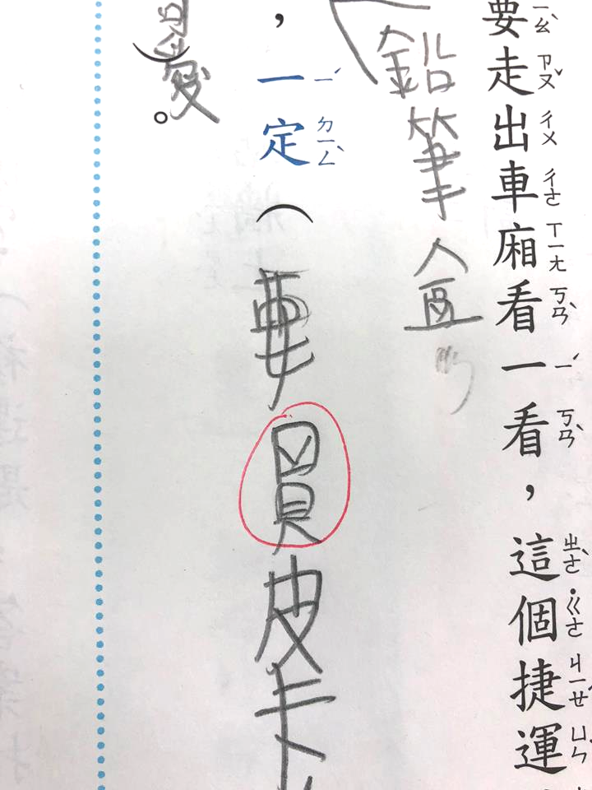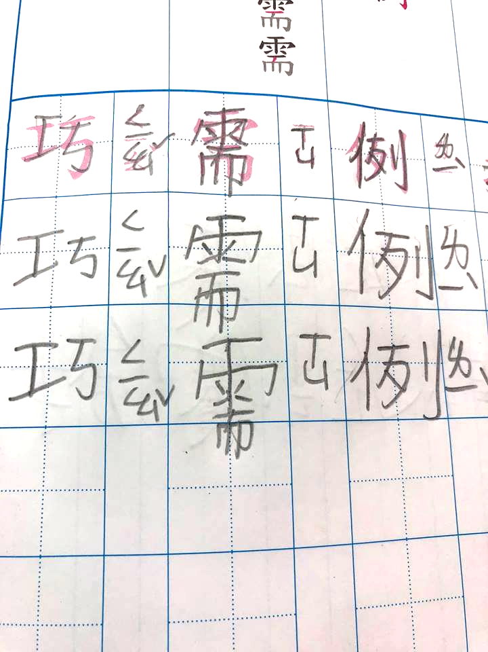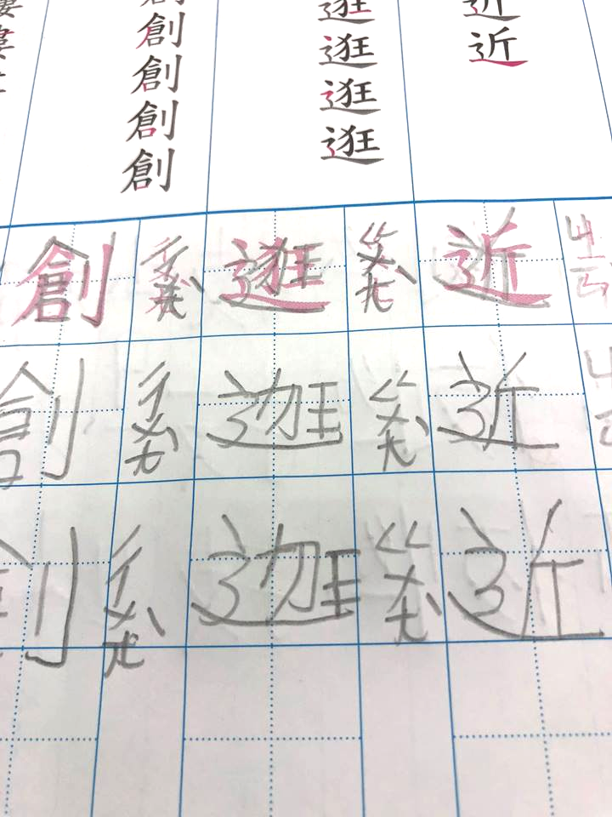  缺漏部件及筆畫  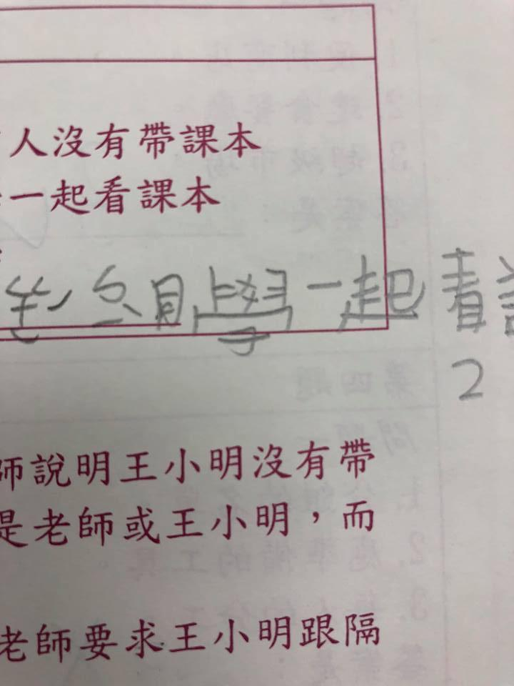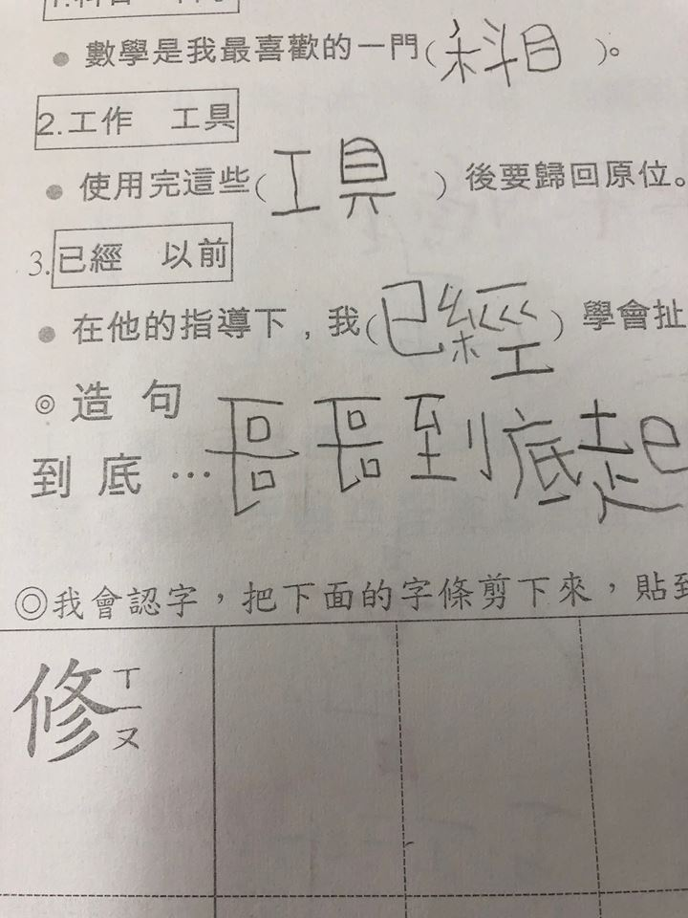  錯誤施力，導致紙張易破  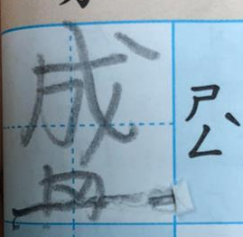  4. 識字有困難，對於字形解碼有困難，導致字詞理解有限，導致對於課文知識內容表示不懂意義為何。也常發生同音異字或是相近字的區辨困難。  如下:  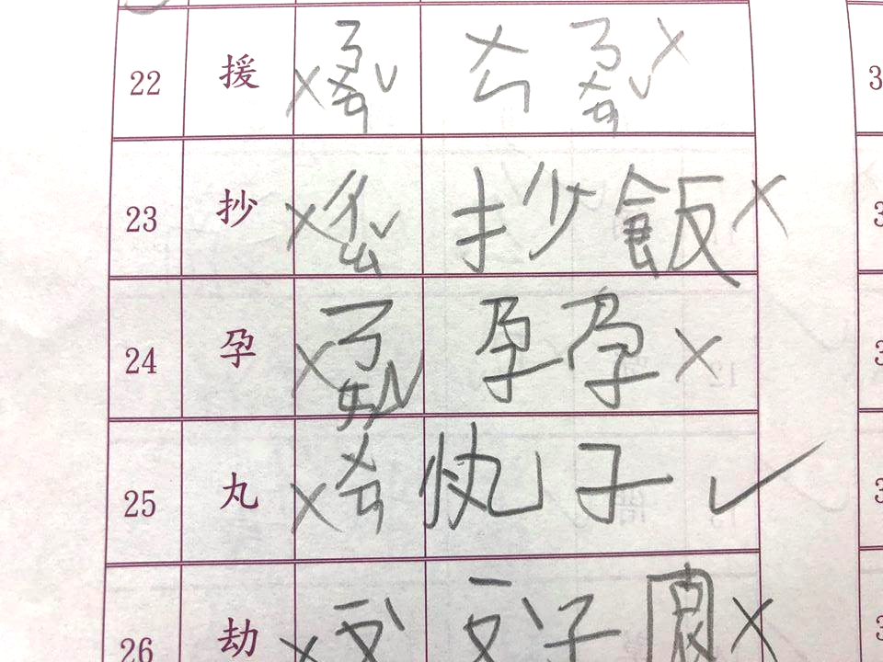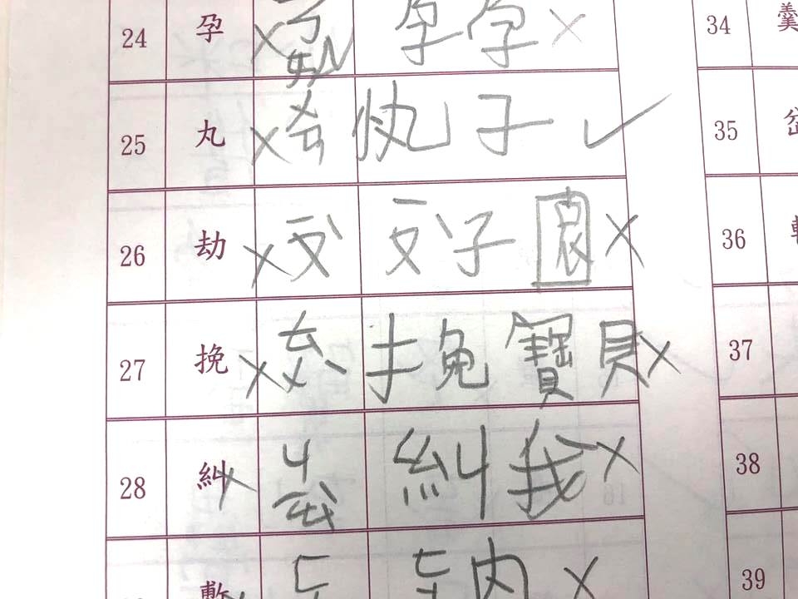  無法視讀目標字，使用相近字代替。(抄→炒、劫→幼、挽→兔、糾→叫)導致讀音及造詞皆錯誤。  - 綜上述測驗資料及質性文本可知道個案具學習障礙之書寫障礙亞型。
- 注意力
1.「電腦化注意力診斷測驗」:各分測驗之百分等級最高為6最低為2，均小於切截分數(百分25)，顯示個案疑似注意力不集中過動。
2.入班觀察中可了解個案具明確的注意力不集中狀況，課堂完全未出現遊走，且情緒溫和動作緩慢，可排除衝動和過動狀況。
3.給予教師和家長填寫「問題行為篩選量表」:注意力缺陷(1-9題)顯示個案教師版得分6分；家長版6分，結果顯示其不專注為跨情境一致性。
4.「國民中小學學習行為特徵檢核表」:注意與記憶為PR84，過切截分數(PR83)，顯示具注意力與記憶力困難。
4.從上述測驗中可了解個案為學習障礙之注意力不集中亞型。

- 動作協調
- 因書寫狀況及平日觀察，推測個案動作協調影響書寫學習。
- 「VMI」測驗結果:「視-動」年齡分數7-07，為中等。「視知覺」年齡分數為6-03，為中下。「動作協調」年齡分數為4-03，為特弱，具動作協調困難。
- 透過上述測驗可知道個案為學習障礙之動作協調困難亞型。

專業人員評估結果 | 其他專業人員評估結果 □無 □有
專業人員評估結果 | 評估結果及建議 | 物理治療：  *活動執行：  評估結果：1.生活自理如穿脫襪子不流暢2.雙手翻轉速度慢且以上臂進行3.單腳站立平衡差。  建議：1.增加上肢操作活動2.要求生活自理，減少家長協助3.下肢肌力訓練，單腳站訓練  *體適能  評估結果：肌力及肌耐力較弱  建議：延長能進行活動或行走的時間2.增加上肢操作及活動  *身體構造  評估結果：扁平足  建議：1.腳底小肌肉抓毛巾，訓練足底肌肉2.改穿有足弓支撐的鞋  *專業服務建議：兩個月一次  職能治療：  *手小肌肉力氣及手操作能力差  *知覺動作協調及反應能力稍差  *對學習訊息及指令的接收稍差，對聲音及動作的反應稍差  *建議提供每2月1次學校職能治療服務  語言治療：  *語言理解：  評估結果：1.對多訊息、多步驟、短文訊息處理接收需加強2.閱讀注音為主，熟悉度不足，需加強  建議：1.利用反問、重述所聽見的內容策略，訓練聽覺重點抓取能力2.利用各教材訓練注音拼讀熟悉度  *語言表達：  評估結果：1.敘事表達內容簡略，缺乏完整組織2.書寫注音、國字提取需加強正常範圍  建議：利用生活事件等教材，利用時間軸因果關係、分析圖表等。教導學生敘事表達組織能力2.加強語音、圖像、語意及符號字型幫助記憶及提取。  *口腔動作與功能  評估結果：1.嘴角偶爾有口水2.構音在塞擦音錯誤  建議：1.給予不同口腔感覺刺激訓練2.給予氣流示範、觸覺感受，提昇察覺、修正能力  心理治療：  評估結果：注意力不足、持續度不佳，語文理解表達能力及符號學習弱  建議：建議追蹤個案的腦波，進行智力測驗了解個案神經心理困難
專業人員評估結果 | 評估者／  職稱 | 鄭曉情/物理治療師  陳幸君/職能治療師  謝明慧/心理治療師  卓士傑/語言治療師 |  |  | 評估日期 | 106.03.23
心評教師初判結果
綜合分析 | (就個案障礙核心問題詳述障礙影響其學習表現之層面與程度)  - 個案已在初評時排除感官、文化不利及教學不當等問題。  - 個人智力為正常。  3.個人內在具顯著能力差異：智力測驗分測驗最高分為89、最低分測驗為77，落差12分，達到內在差異。  4.能力與成就間顯著差異大:個案智力正常，但中文年級識字量表、國小兒童書寫語文能力診斷測驗及基本讀寫字綜合測驗皆顯示落後年級分數一個年級以上或是達到學習障礙的切截點，能力與表現不符合，具有能力與成就間的差異。  5.個人內在成就顯著差異:中文年級識字量表、國小兒童書寫語文能力診斷測驗及基本讀寫字綜合測驗、閱讀理解測驗皆顯示達到學習障礙的切截點，具有書寫及閱讀障礙。但基礎數學能力計算未達到切截點，排除數學障礙。綜上述可知道個案存在個人成就間顯著差異。  6.經過一學期的教學介入加上一年的特教教學介入調整學習環境，從考卷、平日課堂的學習單、課堂觀察、標準化測驗，仍可觀察到在讀寫有明顯的困難，學習上確實有特教需求，因此建議研判該生為「閱讀障礙、書寫障礙且伴隨注意力不集中和動作協調困難」，而潛能教師依個案需求執行相關介入策略，如:親師溝通、資源班課程、增強制度…等，並提升其自信心。此外隨時討論個案狀況及調整實施方式，在經由教學介入一年，個案在學習及專注力上雖有些進步，但仍需長時間的教學輔導支持，以提升個案在學習及生活的適應能力。建議持續接受特教服務。
初判 | ■確認學習障礙 類型■閱讀 ■書寫 □數學 伴隨■注意力□記憶力■動作協調 □知覺組織
安  置  建  議 | 國小 | ■不分類資源班□集中式特教班□不分類巡迴輔導□在家教育巡迴輔導  □巡迴輔導（□視障巡迴輔導□情障巡迴輔導□自閉症巡迴輔導）
安  置  建  議 | 國中 | □不分類資源班□集中式特教班□在家教育巡迴輔導  □巡迴輔導（□不分類巡迴輔導□視障巡迴輔導）
特殊需求 | 酌減班級人數 | ■無此項需求  □有此需求，需酌減人  符合編號:ex(二)-1、(二)-3  敘明原因:  (請依照基隆市身心障礙學生安置普通班酌減人數參考原則填寫符合編號並敘明實際狀況)
特殊需求 | 特殊需求課程 | □生活管理□社會技巧■學習策略□定向行動□點字□溝通訓練  ■動作機能訓練□輔助科技應用□其他：
特殊需求 | 專業團隊  需求 | □無此項需求  □專業團隊評估  ■物理評估：建議提供每2個月一次服務  ■職能評估：建議提供每2個月一次服務  ■語言評估：建議提供每2個月一次服務  □心理評估：  ■物理服務 ■職能服務 ■語言服務 □心理服務 □其他：  (申請服務請檢附醫療院所相關評估報告，若無評估報告，可參考基隆市特殊教育相關專業團隊服務需求檢核表，先勾選該服務之『單項評估』)
特殊需求 | 特教助理員 | ■無此項需求  □有此需求:□協助行動 □協助生活自理 □協助處理情緒行為問題
特殊需求 | 交通服務 | ■無此項需求  □有此需求(參考基隆市國民教育階段身心障礙學生就學交通費補助實施辦法)
特殊需求 | 教育輔助器材 | ■無此項需求  □有此需求：□教育輔助器材評估  □特教用書（□大字書□點字書□有聲書）  □助聽器材□輪椅□語音報讀光碟播放器□擴視機 □放大鏡  □其他
特殊需求 | 無障礙環境需求 | ■無此項需求  □有此需求：□桌椅□廁所□電梯□樓梯扶手 □斜坡道□教室位置調整  □其他：
特殊需求 | 考場需求  註：學生參加校內學習評量提供各項服務，應載明於個別化教育計畫。 | □無此項需求  ■特殊試場（□單獨試場■少人試場）  □教室位置（□安排在一樓或設有電梯之試場□靠近健康中心或廁所）  □座位安排（□安排接近音源的座位□安排於首排或末排位置）  □提供或同意自備相關輔助器材及設備（□擴視機或放大鏡□盲用電腦或點字機  □助聽器材□特殊桌椅）  □放大試卷或點字試卷  ■誦讀題目（■現場報讀□語音報讀）  □電腦作答□口語（錄音）回答□代謄答案  ■延長考試時間（□提早5分鐘入場■延長作答時間20分鐘）  □免考英聽試場（限聽覺障礙考生申請）□其他:
家長或監護人簽名 | 稱謂 |  | 姓名 | 連絡電話
家長或監護人簽名 |  |  |  | (住宅)  (公司)  (手機)
家長或監護人簽名 | ★我已詳細閱讀，並了解本項資料相關內容。

